2019二级造价工程师《案例分析》每日一练（2.1）
案例
某市政府拟投资建一大型垃圾焚烧发电站工程项目。该项目除厂房及有关设施的土建工程外，还有全套进口垃圾焚烧发电设备及垃圾处理专业设备的安装工程。厂房范围内地质勘查资料反映地基条件复杂，地基处理采用钻孑1灌注桩。招标单位委托某咨询公司进行全过程投资管理。该项目厂房土建工程有A、B、C、D、E共五家施工单位参加投标，资格预审结果均合格。招标文件要求投标单位将技术标和商务标分别封装。评标原则及方法如下：
采用综合评估法，按照得分高低排序，推荐三名合格的中标候选人。
技术标共40分，其中施工方案10分，工程质量及保证措施15分，工期、业绩信誉、安全文明施工措施分别为5分。
商务标共60分。(1)若最低报价低于次低报价15%以上(含15%)，最低报价的商务标得分为30分，且不再参加商务标基准价计算;(2)若最高报价高于次高报价15%以上(含15%)，最高报价的投标按废标处理;(3)人工、钢材、商品混凝土价格参照当地有关部门发布的工程造价信息，若低于该价格10%以上时，评标委员会应要求该投标单位作必要的澄清;(4)以符合要求的商务报价的算术平均数作为基准价(60分)，报价比基准价每下降1%扣1分，最多扣10分，报价比基准价每增加1%扣2分，扣分不保底。
各投标单位的技术标得分和商务标报价见表4-2、表4-3。
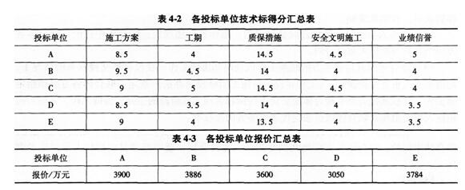
评标过程中又发生E投标单位不按评标委员会要求进行澄清、说明补正。
【问题】
1.该项目应采取何种招标方式?如果把该项目划分成若干个标段分别进行招标，划分时应当综合考虑的因素是什么?本项目可如何划分?
2.按照评标办法，计算各投标单位商务标得分。
3.按照评标办法，计算各投标单位综合得分，并把计算结果填入答题纸表44中。
4.推荐合格的中标候选人，并排序。
参考答案：
(1)应采用公开招标方式。
(2)应当综合考虑的因素是：招标项目的专业要求;招标项目的管理要求;对工程投资的影响;工程各项工作的衔接。
(3)本项目可划分为地基处理工程(桩基工程)、厂房及有关设施的土建工程、进口垃圾焚烧发电设备及垃圾处理专业设备采购、进口垃圾焚烧发电设备及垃圾处理专业设备安装工程(或将垃圾焚烧发电与处理设备采购和安装合并)等标段分别进行招标。

